Алгоритм работы со слайдами:
№1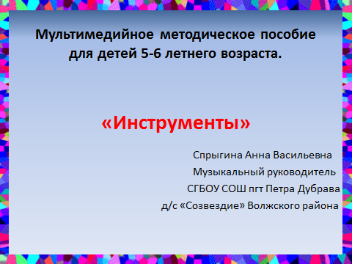 | Титульный лист.
№ 2  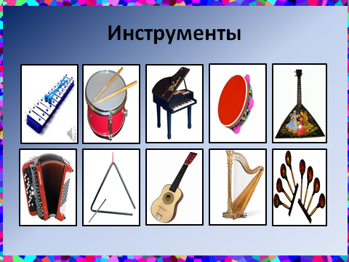 | Рассмотри и послушай каждый инструмент.  Просмотор и слушание звучания каждого инструмента.

№3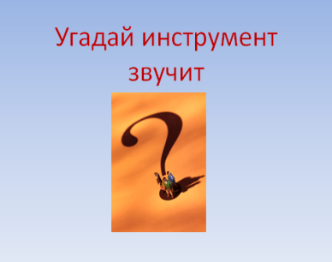 | Угадай какой инструмент звучит.
№4  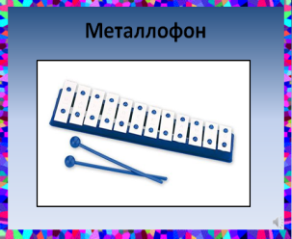 | Слушание мелодии и угадывания инструмента.
№5  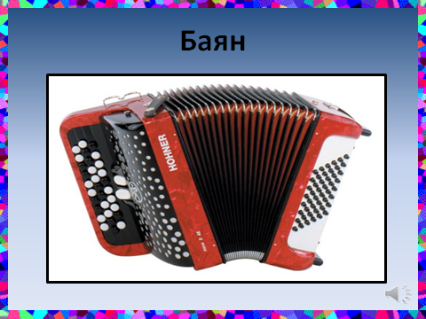 | Слушание мелодии и угадывания инструмента.
№6  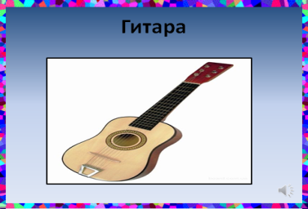 | Слушание мелодии и угадывания инструмента.
№7  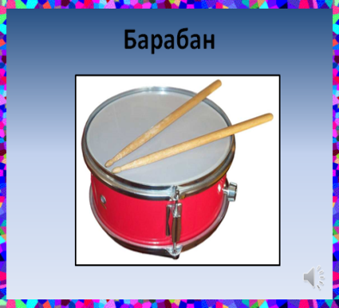 | Слушание мелодии и угадывания инструмента.
№8  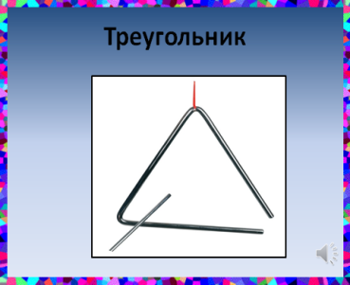 | Слушание мелодии и угадывания инструмента.
№9  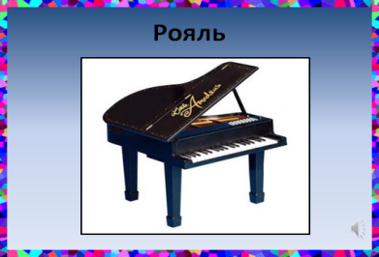 | Слушание мелодии и угадывания инструмента.
№10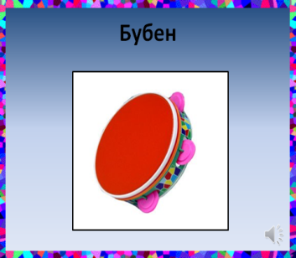 | Слушание мелодии и угадывания инструмента.
№11  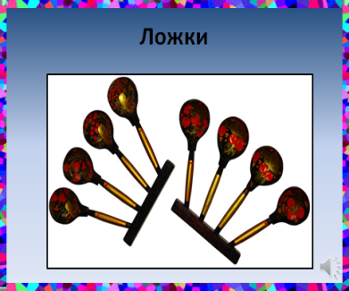 | Слушание мелодии и угадывания инструмента.
№12  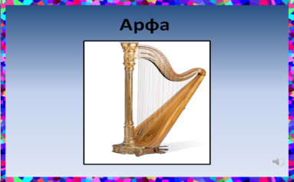 | Слушание мелодии и угадывания инструмента.
№13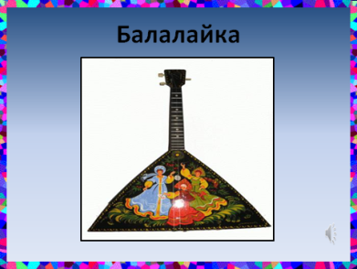 | Слушание мелодии и угадывания инструмента.
№14  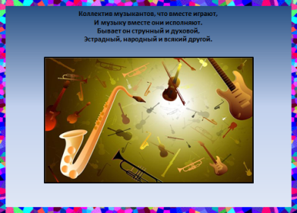 | Коллектив музыкантов, что вместе играют,  И музыку вместе они исполняют.  Бывает он струнный и духовой,  Эстрадный, народный и всякий другой.
№15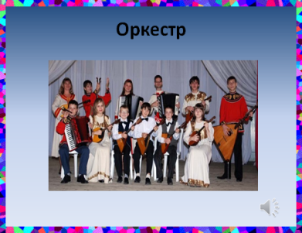 | Слушание народного оркестра.
№16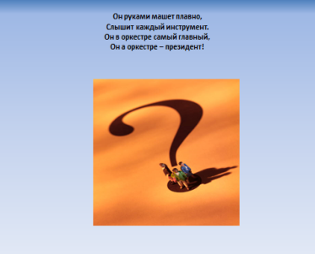 | Он руками машет плавно,  Слышит каждый инструмент.  Он в оркестре самый главный,  Он в оркестре – президент.
№17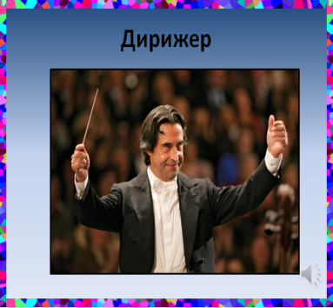
№18